SKUPNO POROČILO ZDRAVJE V VRTCU

IGRALNICA PETRA ZAJCA
Varnost v prometu/na igrišČu
Otroci so se seznanili z različnimi prevoznimi sredstvi in stroji z opazovanjem kartonk iz knjižnice.
Komentirali so videno. Spoznali so zgodbo kartonke "Modri avtobus" avtorice J. Oliver. Sodelovali
so pri nastajanju ceste v igralnici, si sestavili železnico in naredili morje. Izdelano smo imeli tudi
garažno hišo. Po izdelani cesti so se vozili z avtomobili, opazovali premikanje vlaka po železniških
tirih in se z ladjami premikali po morju. Na igrišču so se igrali na avtomobilu. Opravili smo sprehod
z opazovanjem prometnih znakov, prehodov za pešce, avtobusne postaje s prihodom avtobusa ter
ostalih prevoznih sredstev. Seznanili so se z varno hojo v prometu. Nadalje smo se pogovarjali, da
prevozna sredstva onesnažujejo okolje. Otroci so spoznali, kako pomembni sta hoja ter vožnja s
kolesom za zdravje. Seznanili so se, da obstajajo prevozna sredstva na različne pogone in sodelovali
pri nastajanju avtomobila na zrak. Nad igro z avtomobilom na zrak so bili zelo navdušeni.

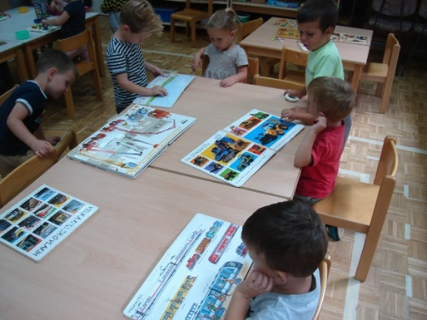
Spoznavanje in opazovanje različnih prevoznih sredstev in strojev.

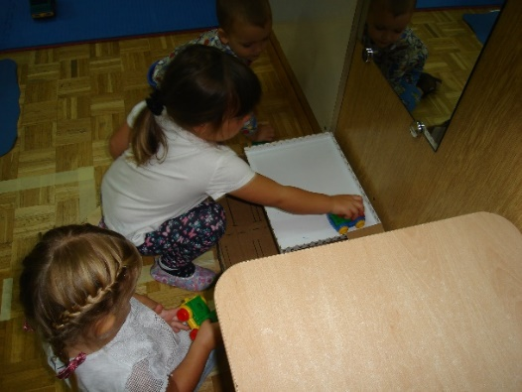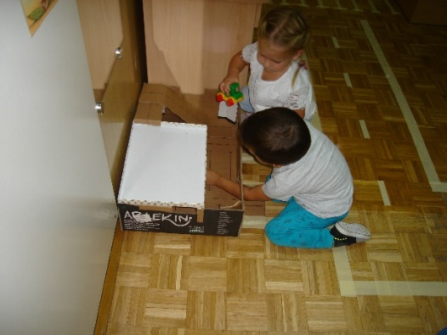
Igra s prevoznimi sredstvi, garažno hišo, ...

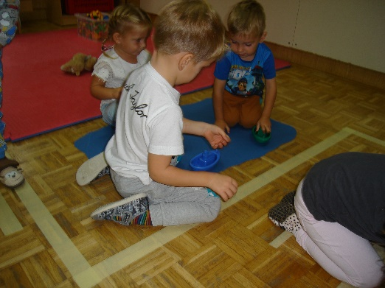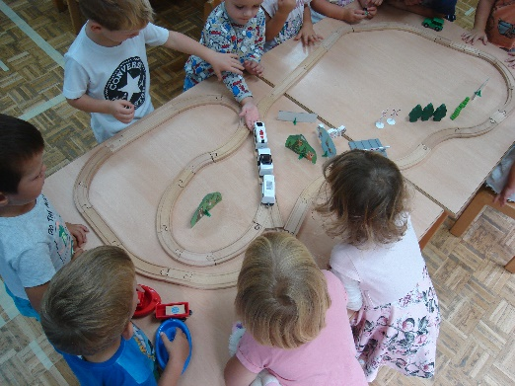
z ladjami na morju, ... z vlakom po železniških tirih.

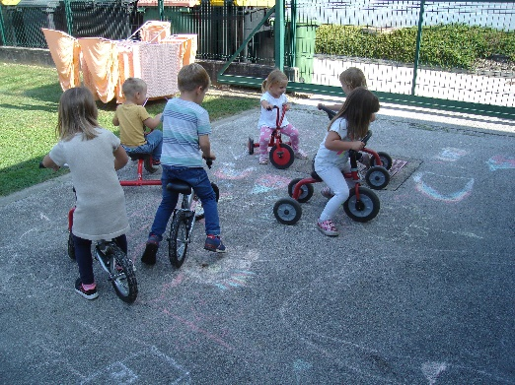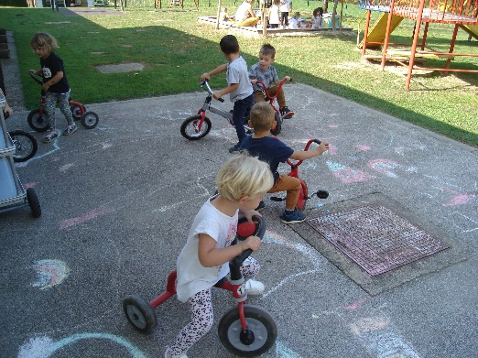
Vožnja s tricikli in poganjalci.
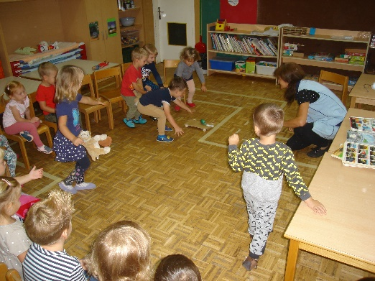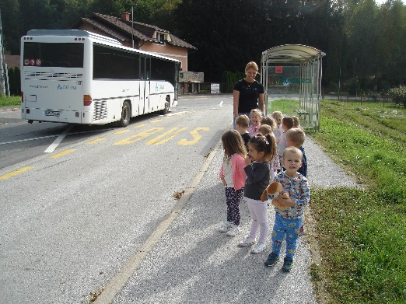
Igre z avtom na pogon balona in ogled avtobusne postaje s prihodom in
odhodom avtobusa

Narava in varovanje okolja

Z otroki smo se pogovarjali o posledicah kopičenja odpadkov za okolje in zdravje. Seznanili so se
s pravilnim odlaganjem odpadkov. Na sprehodu smo opazovali kakšne zabojnike vse imamo in za
kakšne vrste odpadkov. Poslušali so zgodbo knjige z naslovom "Potovanje male plastične vrečke"
avtorice M. Podgoršek. Ob slikah knjige so sami pripovedovali zgodbo. Ustvarili so mandale iz naravnega
materiala-semen. Izdelali so plakat z rožami, katere so predhodno izrezali s škarjami iz starih
časopisov. V lončke smo sejali paradižnik in rože. Posejano smo opazovali in beležili spremembe.
Otroci so spoznali, da rastline za rast potrebujejo vodo. Sami so skrbeli za posejana semena in jih
skrbno zalivali. Spoznavali so živo naravo v igralnici in jo opazovali na sprehodih. Opazovali smo tudi
prebujanje narave v pomladnem letnem času. Izvedli smo opazovalne sprehode v gozd. Usvojili so
pesem "Pomlad" avtorice O. Denac in ljudsko "Imam dolino zeleno".

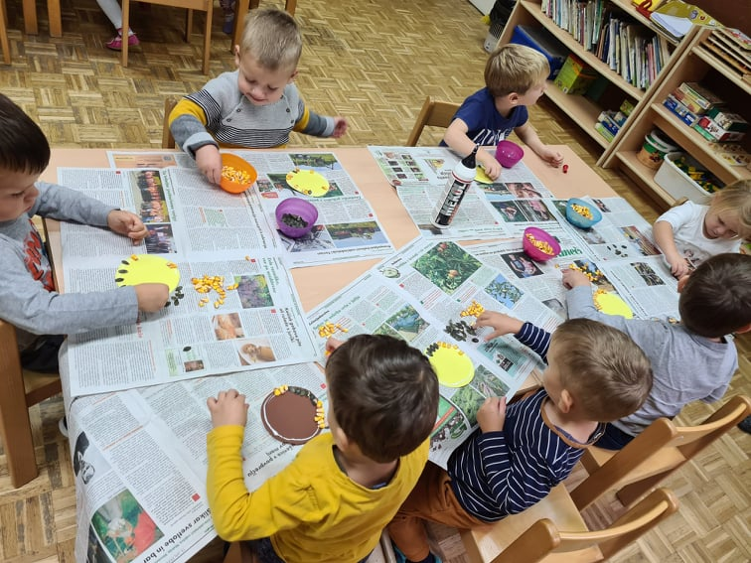
Izdelovanje mandal.

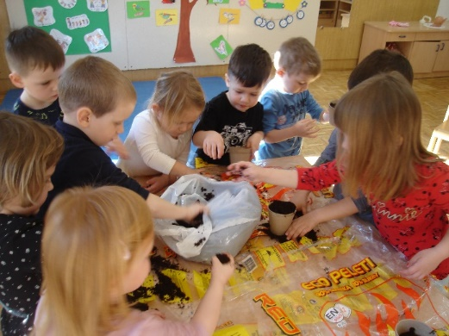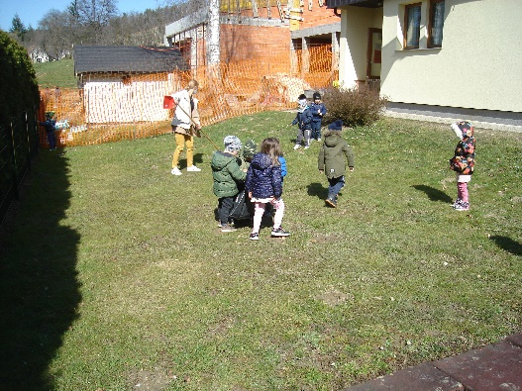
Sejali smo paradižnik in rože. Skrbeli smo za čisto okolje.

Zdrav način življenja

Otroci so se seznanili, da se je potrebno za hojo po snegu primerno obleci in obuti. Spoznali so, da
se pozimi za bivanje na prostem moramo obleci toplo. Spretnost oblačenja in slačenja so razvijali
tudi ob igrah z dojenčki (oblačili in slačili so dojenčke ter jih vozili v vozičkih). Razvijali so spretnost
samostjnega obuvanja in oblačenja. Po obuvanju in oblačenju smo opravili sprehod po snegu in
opazovali lastne sledi. Otroci so spoznali zgodbo z naslovom "Kdo je napravil Vidku srajčico" avtorja
F. Levstik ter ob knjigi komentirali videno. Spoznali so zgodbo z naslovom "Plašček za Barbaro" avtorja
V. Zupan. Otroci so listali knjige iz knjižnice in opazovali različna oblačila-iz različnih obdobij,
za različne letne čase ter ob njih komentirali videno. Lepili so koščke blaga na izrezane srajčke iz
kartona. Igrali smo se socialno igro z naslovom "Klobčič volne imam, komu naj jo dam?". Izdelovali
so pajkovo mrežo z napeljevanje volne v luknje na izrezanih kartončkih.

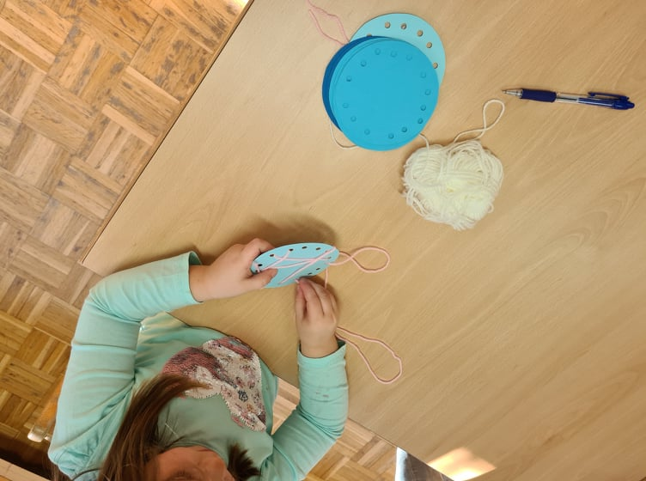
Izdelovanje pajkovih mrež.

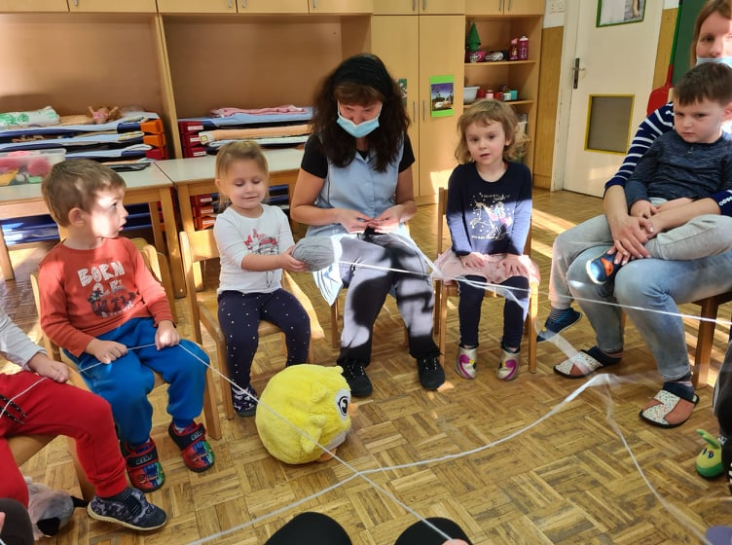
Socialna igra.

Gibanje
Otroci so se gibali ob gibalno-rajalnih igrah, razgibavali so se s casopisom, izvedli kros, orientacijski
pohod, hodili so na sprehode, tekali so na igrišču, se igrali z žogo in obroči. Igrali in razgibavali so
se na igralih na igrišču, vozili s poganjalci in kolesi. Vadbene ure smo izvajali v igralnici-poligon.
Otroci so izvajali vaje po postajah (hojo po klopi, plazenje skozi tunel, hojo po vrvici, ...). Izvajali smo
vadbene ure v telovadnici, kjer smo se najprej ogreli s tekom, hojo po štirih, z dolgimi koraki, skoki,
..., se igrali igro "Ptički v gnezda", ogrevali smo se ob ljudski igri "Ura je ena, medved še spi", izvajali
vadbo po postajah ter se umirjali ob igri "Nevihta". V telovadnici so se kotalili po blazinah, plazili
po blazinah, plazili po gredi, plazili skozi tunel, plazili skozi oviro, skakali v obroče, izvajali slalom z
veliko žogo med ovirami, izvajali hojo po lestvini navzgor ter spust navzdol po klopi zataknjeni za
lestvino. Igrali so se s padalom ter elementarne igre "Letala" in "Potres". V telovadnici so se igrali tudi
z žogami (pospravljanje žog v zaboj, prenašanje žog v različnih položajih, met in lovljenje žoge, kotaljenje
žoge prijatelju, vijuganje žoge med palicami, podajanje žoge po klopi in skozi tunel, brcanje
žoge, ...). Otroci so se razgibavali na fitnes napravah in vozili s poganjalci. Igrali smo se na snegu
(kepanje). Zjutraj so otroci izvajali gibalne minutke. Otroci so torej veliko časa preživeli v gibanju in
razvijali gibalne spretnosti.

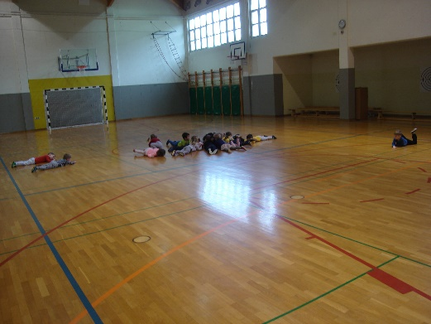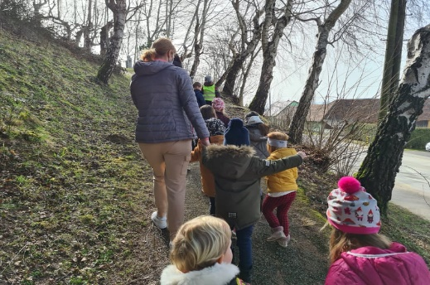
Razgibavali smo se v telovadnici. Hodili smo na sprehode.

Zdrav način življenja
Na začetku šolskega leta smo starše otrok, ki obiskujejo vrtec, seznanili, da bomo rojstne dneve
otrok praznovali ob sadju. Na praznovanju nismo imeli slaščic in sladkarij ter raznih priboljškov. O
zdravi prehrani in o njenem vplivu na zdravje ljudi smo se veliko pogovarjali. Na razpolago smo
imeli veliko kartonk iz knjižnice, ob katerih smo opazovali, katera hrana je zdrava. Otroci so prisluhnili
zgodbi "Pozor! Cvetača prihaja!" avtorice M. Podgoršek. Opazovali so slike v knjigi in ob njih
obnavljali zgodbo. Rojstne dneve smo pričeli s pripravo prazničnih pogrinjkov in prižigom svečk na
papirnati torti, katere je slavljenec ob skriti želji upihnil. Izročili smo mu darilo. To je bila izdelana
zapestnica z njegovim imenom. Ob vzgojiteljičinem igranju na sinteseizer smo mu zapeli "Vse najboljše
za te" in še druge pesmi po slavljenčevi želji. Po pogostitvi otrok s sadjem so otroci veselo
zarajali. Slavljenec je bil deležen veliko pozornosti, saj je bil to zanj poseben in le njegov dan in se je
lepo počutil med prijatelji. Obeležili smo še svetovni dan hrane. Otroci so bili seznanjeni, da je na
svetu veliko otrok, ki jim hrane primanjkuje. Ob tem so spoznali zgodbo slikanice "Čudežna skleda
medu" avtorice Ž. V. Doria.

MAVRICA
BIVANJE V GOZDU
Naš vrtec leži v prečudovitem okolju, kjer imamo v bližini tudi veliko gozdne površine. Prav zato smo se vključili v projekt Gozdni vrtec. Že v začetku šolskega leta smo otroke spodbudili k razmišljanju kako bi si lahko uredili gozdno igralnico. Otroci so v nevihti možganov izlili na plano svoje ideje. Otroke smo razdelili v skupine, kjer je vsak izmed otrok podal svoje ideje. Kasneje so ideje predstavili ostalim otrokom v skupini. Ideje otrok so bile zelo izvirne. V gozdi igralnici si želijo od lutkovnega kotička do kuhinje, motoričnih dejavnosti. Pri realizaciji dejavnosti nas jeza nekaj časa ustavil korona virus, vendar smo v spomladanskih mesecih nadaljevali z realizacijo gozdne igralnice. Potrebno je bilo urediti tudi soglasja lastnikov.
Z otroki smo se skoraj vsak dan odpravili v gozd. Seveda smo se prvo seznanili z gozdnim bontonom v gozdu. V gozdu smo izvajali tudi vadbene ure ter različne druge dejavnosti. Otroci so zelo radi postavljali različna bivališča ( hiške za sebe ali druge prebivalce gozda). Spoznavali smo drevesa in živali, ki živijo v gozdu. Velikokrat smo se odpravili na orientacijske pohode do drugih bolj oddaljenih gozdov. Kot zanimivost lahko navedem, da imamo v navadi, da slavljenec, ki ima rojstni dan izbira dejavnosti za tisti dan. Otroci se najraje odločajo za dejavnost igre v gozdu.
Gozdna igralnica je še vedno v nastajanju in se razveselimo vsakega novega pripomočka, ki ga izdelamo ali postavimo v gozdu.

SKRBIMO ZA ČISTO OKOLJE

Skozi vso šolsko leto veliko skrb posvečamo našemu okolju. Otroke ozaveščamo o pomembnosti čistega okolja za naš obstoj na zemlji. Tako že v začetku šolskega leta otroke spodbujamo na ločevanje odpadkov. V igralnici postavimo tri koše za razvrščanje: papir, ostali odpadki in plastika. Otroci se na razvrščanje zelo hitro navadijo. V začetku šolskega leta otroke podučimo tudi o varčevanje m z vodo in ostalimi energetskimi viri. Podrobneje smo skrbeli za okolje v sklopu TRAJNOSTNE MOBILNOSTI, kjer smo se pogovarjali o onesnaženosti našega okolja zaradi prometa. Otroci so spoznali zgodbico BELI ZAJČEK. Naredili smo jim lutke in so lahko zgodbico obnavljali skozi vso šolsko leto. Otroci so preko zgodbice in drugih aktivnosti spoznali kako lahko sami poskrbijo za bolj čisto okolje. Otroci so starše spodbujali, da so hodili v vrtec peš, s kolesom ali s skirojem.
V drugem delu pa smo spoznali vsa druga onesnaženja, ki pretijo naši zemlji: odlaganje odpadkov, onesnaževanje vode…
Otroci so preko zgodbice MAVRIČNI PALČEK IN EKOLIZA spoznali kako odrasli in otroci onesnažujejo okolje. Spoznali so ekološki otok in različne zabojnike za razvrščanje odpadkov. Spoznali so tudi različne načine recikliranja in si ogledali kratke filme o odlaganju, razvrščanju, recikliranju in varovanju narave. Otroci so vse dejavnosti zelo hitro sprejeli in osvojili ter na sprehodih hitro opazili, če ni bilo kaj v skladu z varovanjem okolja.

OSTAL BOM ZDRAV
Sklop OSTAL BOM ZDRAV je aktualen skozi vso šolsko leto. Predvsem zaradi novega korona virusa. Otrokom na njihov razumljiv način približamo tematiko novo nastalega virusa in preventive, ki je povezana z njim. Ogledamo si kratke filmčke ter spoznamo različne zgodbe na to tematiko. Po ponovnem odprtju vrtcev je bilo otroke potrebno spet vpeljati v dnevno rutino vrtca. Opazili smo, da so prišli otroci po tokratnem zaprtju nazaj v vrtec bolj čustveno in duševno nestabilni in je bilo potrebno veliko dejavnosti, da smo se med seboj lahko ponovno povezali. To smo dosegli predvsem s pogovorom o tej tematiki, različnimi socialnimi igrami, individualnim pristopom do otrok, ki so potrebovali več pomoči.
Velik poudarek smo dajali tudi zdravi prehrani, gibanju, dobrem počutju. Ob svetovnem dnevu hrane z geslom »Gojimo, hranimo, ohranjajmo. Skupaj.« smo bolj podrobno spoznali avokado. Posadili koščico in hoteli opazovati kako vzkali, vendar nam tega ni uspelo narediti, ker smo ostali doma zaradi korona virusa. Spoznali smo zdravilne lastnosti avokada in si pripravili slasten namaz iz avokada. Otroke smo spodbujali k okušanju različne hrane.
Veliko smo se tudi gibali. V okviru projekta MALI SONČEK smo izvajali različne aktivnost: pohode, igre z žogo… Vsak teden smo izvajali jogo, vadbene ure, jutranje gibalne minutke…

